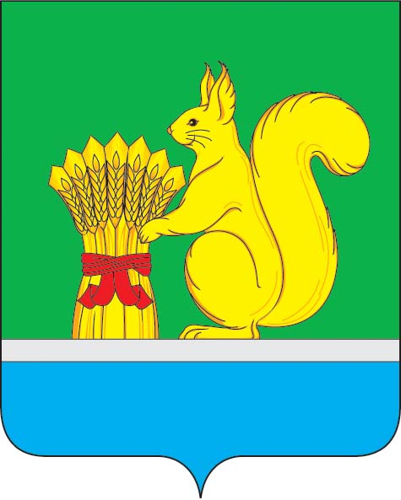
АДМИНИСТРАЦИЯ УРЖУМСКОГО МУНИЦИПАЛЬНОГО РАЙОНА
ПОСТАНОВЛЕНИЕ
08.12.2023 № 1127
г. Уржум, Кировской области

Об утверждении Плана проведения ярмарок в 2024 году
на территории Уржумского муниципального района
В соответствии с постановлением Правительства Кировской области от 06.06.2011 № 107/238 «Об утверждении порядка организации ярмарок на территории Кировской области и продажи товаров (выполнения работ, оказания услуг) на них», администрация Уржумского муниципального района ПОСТАНОВЛЯЕТ:
1.Утвердить План проведения ярмарок в 2024 году на территории Уржумского муниципального района согласно приложению.
2.Контроль за исполнением настоящего постановления возложить на заведующего отделом экономического развития администрации Уржумского муниципального района Е.М. Болдыреву.
3.Настоящее постановление вступает в силу с момента его подписания.
4.Опубликовать настоящее постановление в информационном бюллетене органов местного самоуправления Уржумского района Кировской области и разместить на официальном сайте Уржумского муниципального образования в информационно-телекоммуникационной сети «Интернет».
Глава администрации Уржумского
муниципального района В.В. Байбородов

Приложение

УТВЕРЖДЕН

Постановлением администрации
Уржумского муниципального
района от 08.12.2023 № 1127

План проведения ярмарок в 2024 году
на территории Уржумского муниципального района

Тип ярмарки, вид ярмарки | Место проведения ярмарки (адрес) | Режим работы | дата проведения | Организатор ярмарки
1.Универсальная ярмарка, праздничная | г.Уржум, ул.Советская (городской сад) | с 9.00 до 15.00 | июнь 2024  (День России, День района) | Администрация Уржумского муниципального  района
2.Универсальная ярмарка, праздничная | г.Уржум,  ул.Рокина, ул.Елкина | с 9.00 до 15.00 | сентябрь 2024 (Каравай ржаной Уржумский) | Администрация Уржумского муниципального района
3.Универсальная ярмарка | г.Уржум, ул.Гоголя в районе д.94 | Пятница-воскресенье  с 8.00-14.00 | Январь-декабрь 2024 | Администрация Уржумского городского поселения

____________
Л.В. Юртеева

